С 10 марта 2020г. в соответствие с планом работы ЦМК «Основы сестринского дела» проходила «Неделя открытых мероприятий ЦМК ОСД».
10 марта 2020г. преподавателями ЦМК была организована выставка внеаудиторных работ студентов, изучающих профессиональный модуль Выполнения работ по профессии Младшая медицинская сестра по уходу за больными. На выставке были представлены: реферативные работы, памятки для пациентов и медицинских работников, кроссворды.

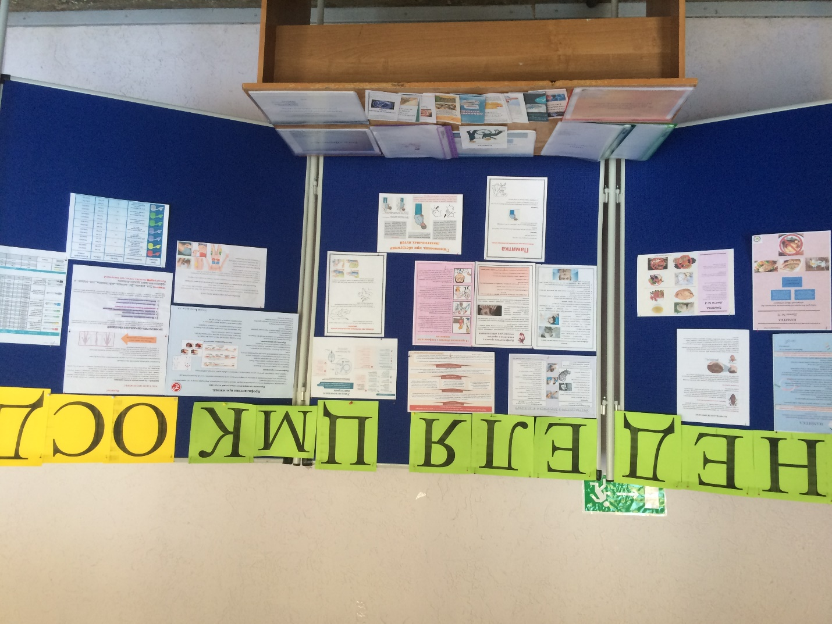

11 марта 2020г проходил конкурс стенгазет по ПМ Выполнения работ по профессии Младшая медицинская сестра по уходу за больными.
В конкурсе принимали студенты 1 курса специальности Лечебное дело и 2 курса специальности Сестринского дела.
Цели конкурса:
1.Формирование информационной и коммуникативной компетентности.
2.Выявление и поощрение самостоятельной деятельности студентов.
3 Развитие творчества и общественной активности студентов.
Задачи конкурса:
- выявление творческого потенциала и уровня усвоения студентами знаний, полученных на занятиях по данному профессиональному модулю;
- развитие у студентов навыков совместной работы;
- формирование у студентов интереса к данному профессиональному модулю.

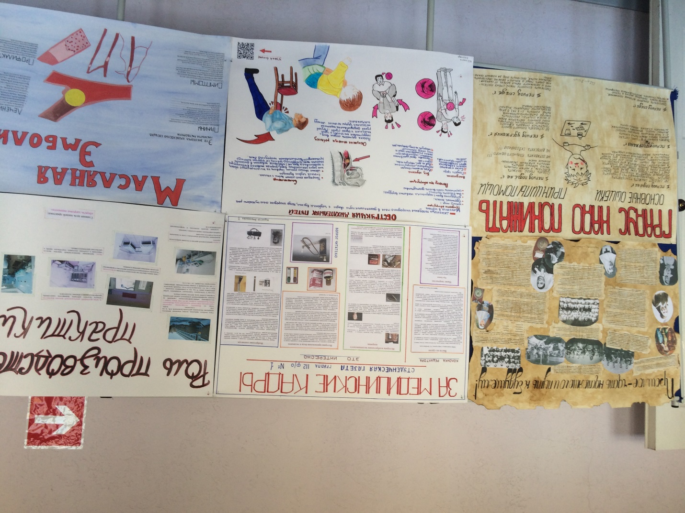
Показатели оценки стенгазет
№ | Группа, специальность | Название стенгазеты | Содержание соответствующее названию стенгазеты | Качество исполнения и эстетический вид | Оригинальность идеи | Нестандартный подход к оформлению стенгазеты | Наличие единого сюжета | Итог
1. | 621 группа 3 бригада «Сестринское дело» | «Обструкция дыхательных путей» | 15 | 14 | 13 | 8,5 | 13,5 | 64 б
2. | 111 группа «Лечебное дело» | «Прошлое – часть настоящего и путь к будущему» | 15 | 14 | 8 | 8 | 13 | 58 б
3. | 621 группа 2 бригада «Сестринское дело» | «Градус надо понижать» | 15 | 11 | 10 | 5 | 13 | 54 б
4. | 623 группа 1 бригада «Сестринское дело» | «Роль производственной практики» | 14 | 11 | 9 | 5,5 | 14 | 53,5 б
5. | 622 группа «Сестринское дело» | «Клизма» | 14 | 10,5 | 8 | 6,5 | 13 | 52 б
6. | 112 группа «Лечебное дело» | «За медицинские кадры» | 12 | 14 | 8 | 6 | 10 | 50 б
7. | 624 группа 2 бригада «Сестринское дело» | «Физиотерапия» | 11,5 | 10,5 | 9 | 6 | 13 | 50 б
8. | 622 группа «Сестринское дело» | «Биомеханика» | 13 | 11 | 8 | 6 | 11 | 49 б
9. | 621 группа 1 бригада «Сестринское дело» | «Масляная эмболия» | 14 | 10 | 7 | 6 | 12 | 49 б
10 | 623 группа 3 бригада «Сестринское дело" | «Очищение наружного слухового прохода» | 15 | 14 | 10 | 6,5 | 13 | 58,5
По итогам конкурса члены жюри распределили участников по следующим местам:
- место:
«Обструкция дыхательных путей» 621 группа 3 бригада специальность Сестринское дела
- место:
«Прошлое – часть настоящего и путь к будущему» 111 группа специальность Лечебное дело
3 место:
«Градус надо понижать» 621 группа 2 бригада специальность Сестринское дело

12 марта состоялось открытое практическое занятие по МДК 04.03 Технология оказания медицинских услуг по теме «Постановка горчичников и банок. Приготовление и применение ванн. Приготовление и применение грелки и пузыря со льдом». Практическое занятие проводила молодой педагог Ярошина Г.В.
Студенты изучили и отработали особенности применения горчичников и банок, приготовление и применение ванн, грелки и пузыря со льдом.

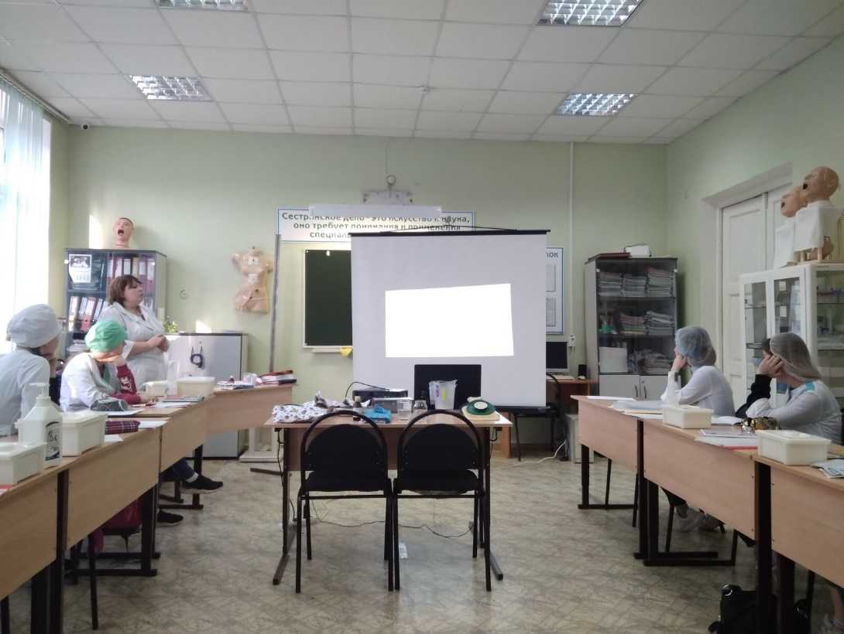
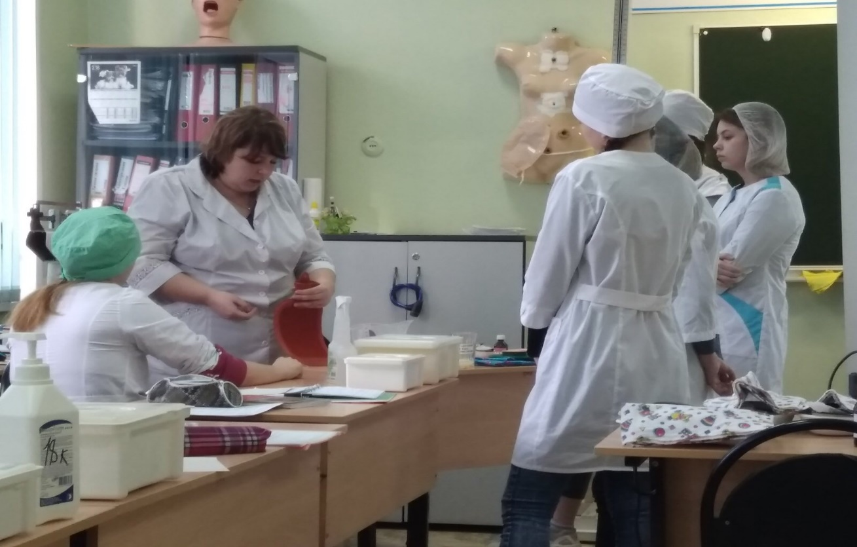
13 марта 2020г. в актовом зале состоялась презентация ПМ Выполнения работ по профессии Младшая медицинская сестра по уходу за больными для студентов первого курса специальности Сестринского дела. Преподаватель высшей категории Дорофеева Т.Н. совместно со студентами специальности Лечебное дело познакомила с этапами освоения профессионального модуля Выполнения работ по профессии Младшая медицинская сестра по уходу за больными, с особенностями изучения МДК.04.01. Теория и практика сестринского дела, МДК.04.02. Безопасная больничная среда для пациента и персонала, МДК.04.03. Технология оказания медицинских услуг.
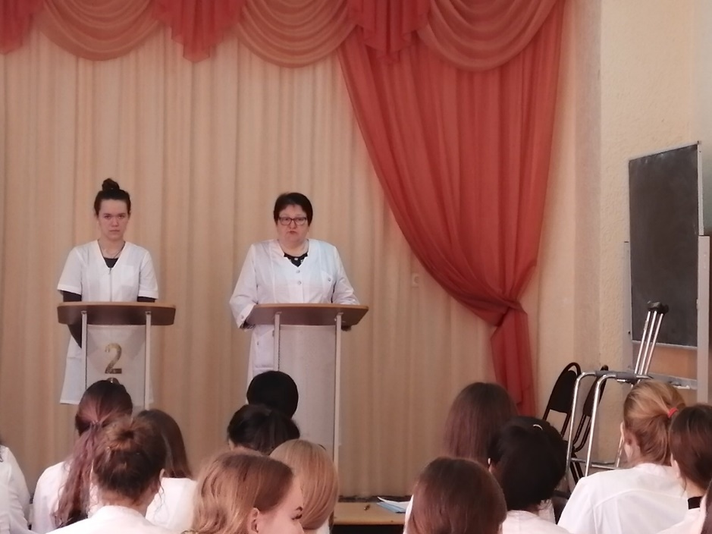
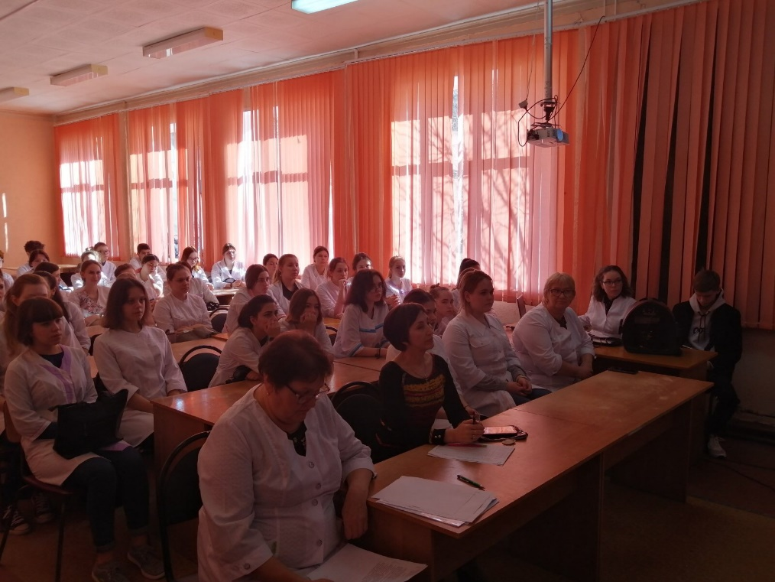

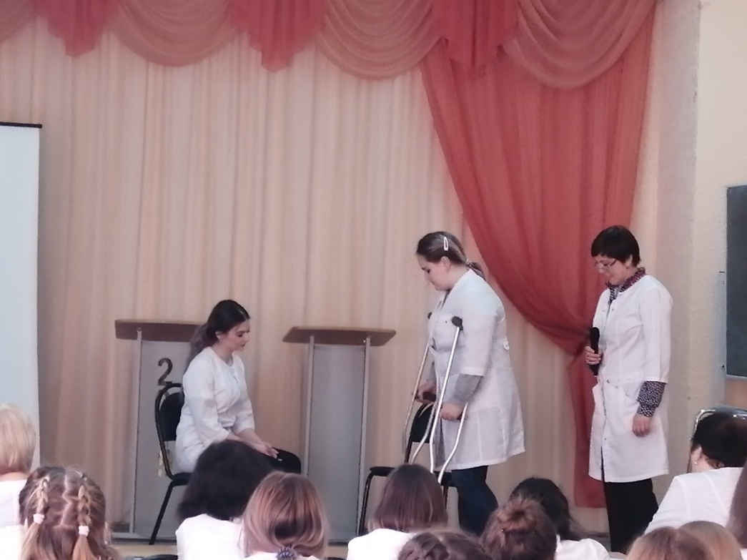
Студенты специальности Сестринского дела Матказина Ольга и Бандаренко Анастасия участники Регионального VII Чемпионата WorldSkills Russia продемонстрировали обучение пациента использования костылей и ходунков.

16 марта состоялось открытое практическое занятие по МДК 04.03 Технология оказания медицинских услуг по теме «Постановка газоотводной трубки. Постановка очистительной клизмы». Практическое занятие проводила педагог высшей категории Королева В.А.
Студенты изучили показания, противопоказания и механизм действия различных видов клизм, отработали технику постановки очистительной клизмы, технику газоотводной трубки.

